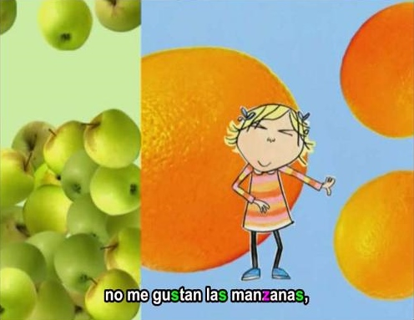

**Figura 1. Asociación fonema-grafema**

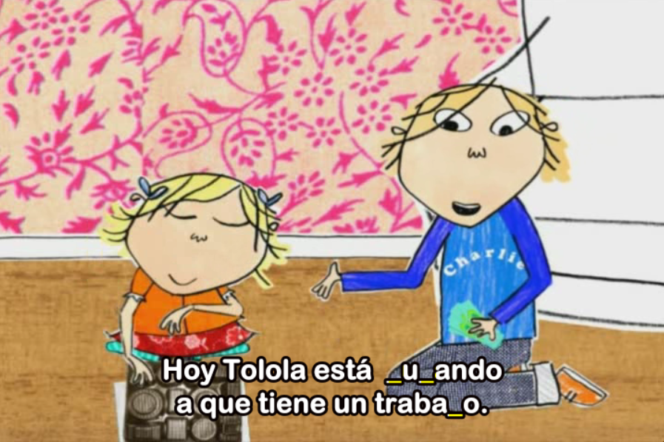

**Figura 2. Huecos grafías**

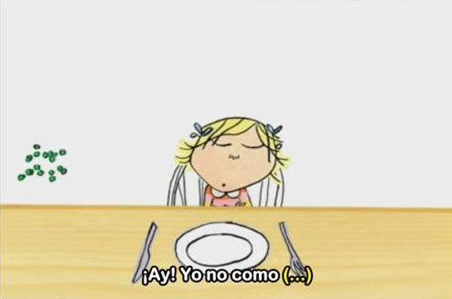

**Figura 3. Huecos palabras**

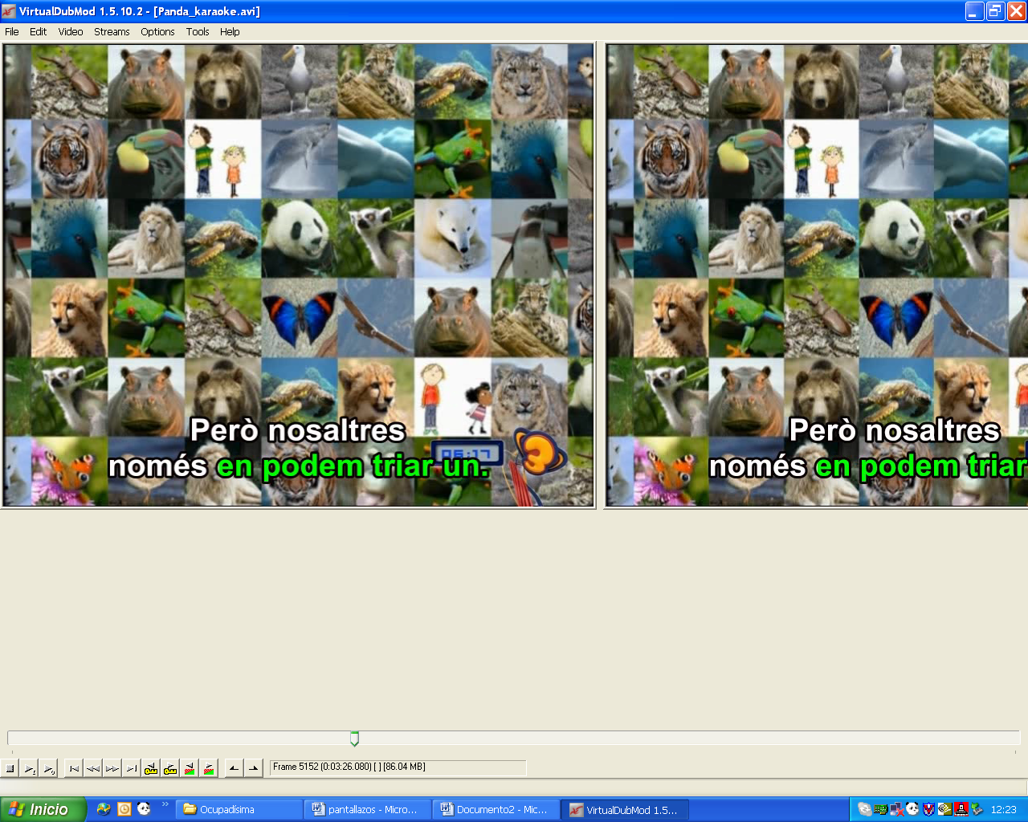

**Figura 4. Karaoke**

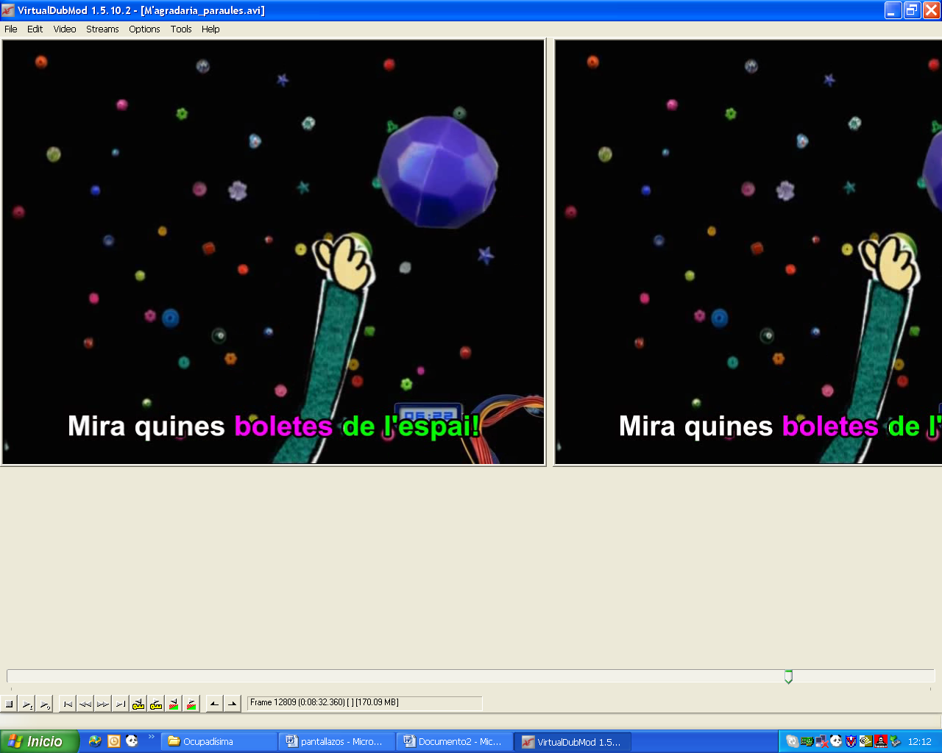

**Figura 5. Palabras clave más efecto karaoke**

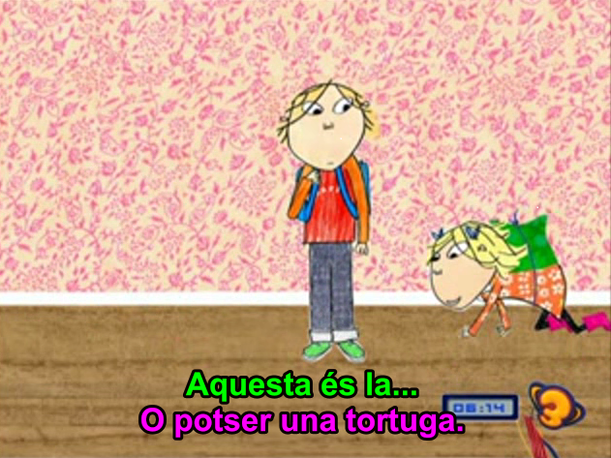

**Figura 6. Teatro**